**TUGAS PRAKTIKUM**

**SISTEM DATABASE 1**



**Disusun Oleh:**

Prames Ray Lapian - 140810210059

**PROGRAM STUDI S-1 TEKNIK INFORMATIKA**

**FAKULTAS MATEMATIKA DAN ILMU PENGETAHUAN ALAM**

**UNIVERSITAS PADJADJARAN**

**JATINANGOR**

**2022**

Pembuatan Data:

1. 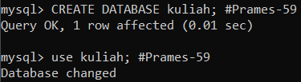
2. 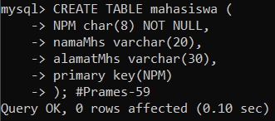

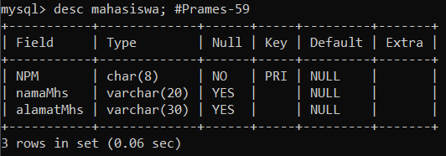

1. 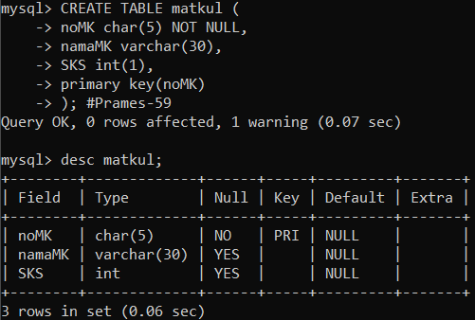
2. 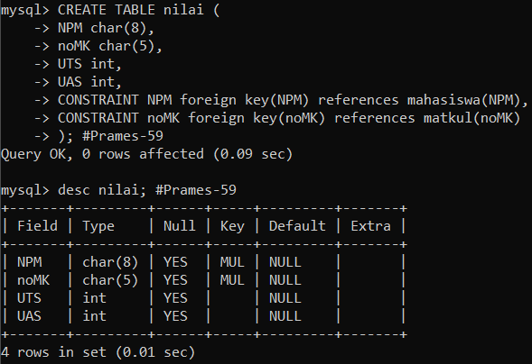
3. 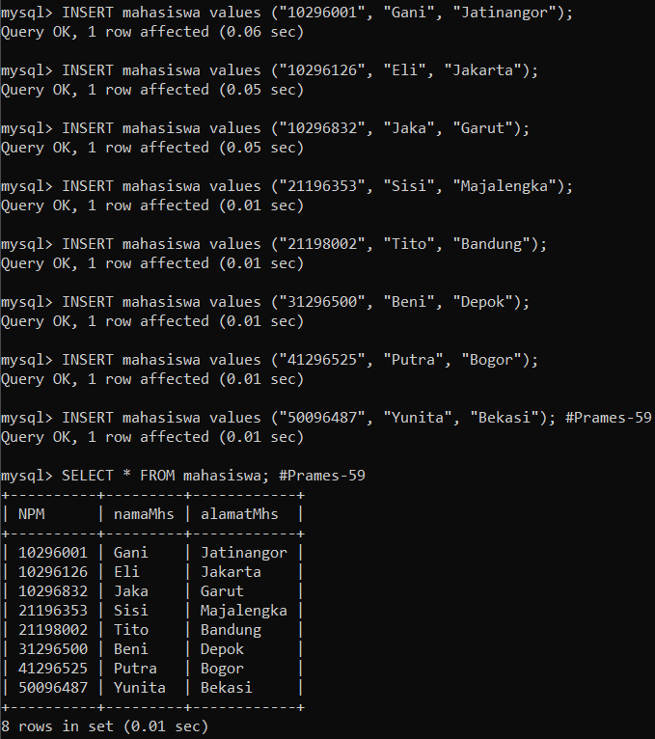
4. 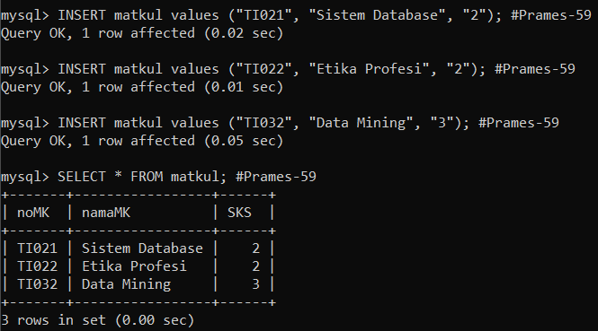
5. 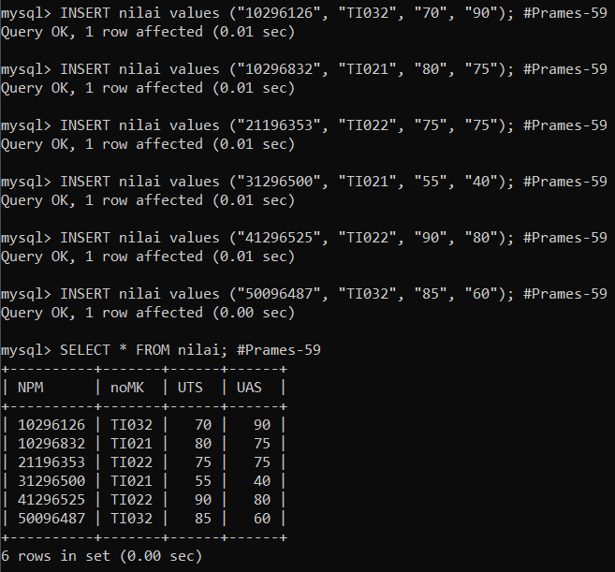
6. Tampilkan nama dan npm mahasiswa yang nilai **UAS** lebih dari rata-rata.

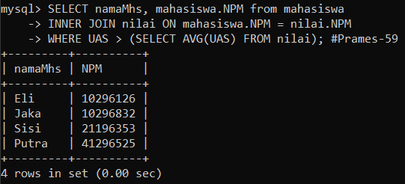

1. Tampilkan daftar nama mahasiswa yang mendapat nilai **UTS** paling rendah.

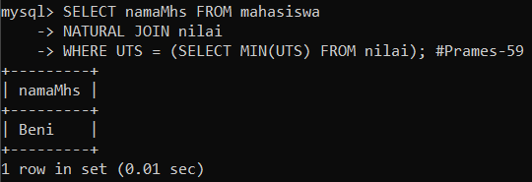

1. Tampilkan nama dan npm mahasiswa dengan syarat **UTS > 50.**

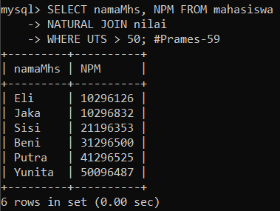

1. Tampilkan npm mahasiswa dengan **nilai akhir ((uas+uts)/2) >= 75.**

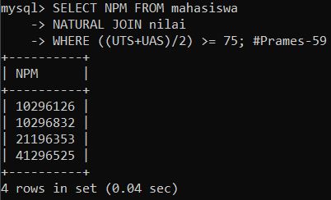

1. Tampilkan nama dan npm mahasiswa yang **mengambil MK etika profesi.**

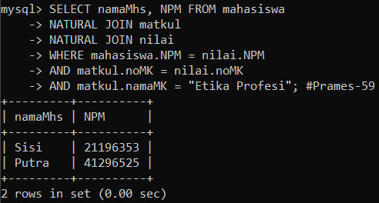

1. Gunakan perintah INNER JOIN untuk menggabungkan tabel Nilai dan tabel Mahasiswa berdasarkan npm, kemudian urutkan berdasarkan nilai (UTS dan UAS).

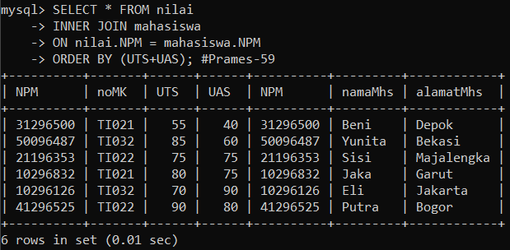

1. Gunakan perintah OUTER JOIN untuk menggabungkan tabel Nilai dan tabel Mahasiswa berdasarkan npm.

